

|  |  |  |  |  |
| --- | --- | --- | --- | --- |
| ***Estudante:*** | | | | |
| ***Turma: 6º Ano*** | ***Turno:*** | ***Data de Aplicação:*** | | ***3º Bimestre*** |
| ***Prof(a). Selma Moraes*** | | | ***Nota Final:*** | |
| ***INÍCIO: TÉRMINO:*** | | | | |
| ***PROVA BIMESTRAL DE LÍNGUA PORTUGUESA*** | | | | |
| ***INSTRUÇÕES GERAIS***  1. Confira atentamente a construção da prova. Qualquer falha de impressão ou falta de folhas deve ser comunicada ao professor no prazo máximo de **15 (quinze) minutos.**  2. Inicie a prova identificando todas as páginas com seu **nome e turma.**  3. Resolva as questões nos locais correspondentes usando caneta com tinta azul ou preta. Responda a lápis somente quando determinado.  4. Utilize somente o material autorizado. É proibido o uso de qualquer tipo de corretivo; de aparelho celular.  5. Esta prova é individual. Ao término do tempo, levante o braço e aguarde o fiscal recolher a prova.  6. A posse e/ou uso de meios ilícitos para a execução da prova é(são) considerado(s) falta disciplinar grave, acarretando a atribuição de **grau ZERO.**  7. As questões indicadas com **\***são questões de desafio e correspondem a um ponto adicional.  8. Esta prova vale de **0 a 10 (dez)**  **9. Em provas de exatas é obrigatório apresentação do cálculo, para validação da questão. Caso não conste será anulada.** | | | | |

**Leia o texto abaixo e assinale as alternativas corretas:**

**“O ano em que meus pais saíram de férias” -** 2006 – Caio Hamburguer.

1970. Mauro (Michel Joelsas) é um garoto mineiro de 12 anos, que adora futebol e jogo de botão. Um dia, sua vida muda completamente, já que seus pais saem de férias de forma inesperada e sem motivo aparente para ele. Na verdade, os pais de Mauro foram obrigados a fugir da perseguição política, tendo que deixá-**lo** com o avô paterno (Paulo Autran). Porém, o avô enfrenta problemas, o que faz com que Mauro tenha de ficar com Shlomo (Germano Haiut), um velho judeu solitário que é vizinho do avô de Mauro.

**1- O pronome “lo” se refere: (vale 0,5)**

a) ao avô materno.

b) ao vizinho do avô de Mauro.

c) ao Mauro.

d) ao velho judeu solitário.

**2-** **O** **texto apresenta pronomes possessivos, quais são eles? (vale 0,5)**

______________________________________________.

**3- Sobre a definição de pronome, podemos afirmar que : (vale 0,5)**

a) É uma locução verbal.

b) É a palavra que substitui ou acompanha o substantivo, indicando uma das pessoas do discurso.

c) É correspondente a um poema.

**Leia o texto e responda as questões a seguir:**

**Miau**

Essa gata, cuidado com ela.

Tão macia e dengosa,

Lá vai você todo prosa.

De repente mela.

Crente que a apanha

Ela revida, dá o bote

(do mel, cadê o pote?)

E arranha.

**4-** A palavra **ela** está no lugar de qual substantivo? **(vale 0,5)**

__________________________________________________________________________________.

**5 -** Em outro verso aparece essa palavra? **(vale 0,5)**

__________________________________________________________________________________.

**6-** A palavra **ela** indica: **(vale 0,5).**

( ) a pessoa que fala 1ª pessoa.

( ) a pessoa com quem se fala 2ª pessoa.

( ) a pessoa de quem se fala 3ª pessoa.

**7-** No poema, a palavra **ela: (vale 0,5)**

( ) acompanha o substantivo **gata**, caracterizando-o

( ) substitui o substantivo **gata**, indicando a pessoa do discurso.

( ) precede o substantivo **gata**, determinando-o.

**8-** Sobre a definição de **pronome pessoal**, podemos afirmar que: **(vale 0,5)**

( ) É a palavra variável que substitui o substantivo, indicando as pessoas gramaticais.

( ) É a palavra invariável que substitui o verbo.

( ) É a palavra invariável que substitui a conjunção.

**9-** O termo **“Vossa Senhoria”,** se classifica como um pronome de: **(vale 0,5)**

**_____________________________________________________________________.**

**10-** Leia o poema de Pablo Neruda e responda: Quais os **pronomes oblíquos** presentes no texto:

**(vale 0,5)**

Quando não te doeu acostumar-te a mim

À minha alma solitária e selvagem, a meu nome que todos afugentam.

[...]

Chego a te crer a dona do universo.

Te trarei das montanhas flores alegres, copihues, avelãs escuras, cestas silvestres de beijos.

Quero fazer contigo

O que a primavera faz com as cerejas.

___________________________________________________________________________________

___________________________________________________________________________________.

**11-** Complete as frases, empregando o **pronome oblíquo,** de modo a deixar a frase adequada a norma padrão. **(vale 0,5)**

a) Mamãe comprou uma cachorrinha e vai **vender ela**. Mamãe comprou uma cachorrinha e vai __________________.

b) Emprestei os livros de Marcelo e hoje preciso **devolver eles**. Emprestei os livros de Marcelo e hoje preciso ______________________________.

C) Viram a boneca na vitrine e **compraram ela**. Viram a boneca na vitrine e ______________________.

**12-** Complete as frases com o pronome **eu ou mim**: **(vale 0,5)**

a) Enviarão os documentos para _____________________.

b) Os documentos são para _______________________ enviar.

C) Papai comprou esse tênios para _________________.

d) Papai comprou esse tênis para ________________ de presente.

**13-** Podemos definir o **pronome possessivo** como: **(vale 0,5)**

( ) É aquele que, em geral, demonstra algo ou alguma coisa.

( ) É aquele que substitui o verbo de ligação.

( ) É aquele que concorda com a pessoa do discurso.

( ) É aquele que, em geral, indica posse de alguma coisa por parte de uma das pessoas do discurso.

**Leia a tirinha e marque a alternativa adequada das questões a seguir: (vale 0,5)**

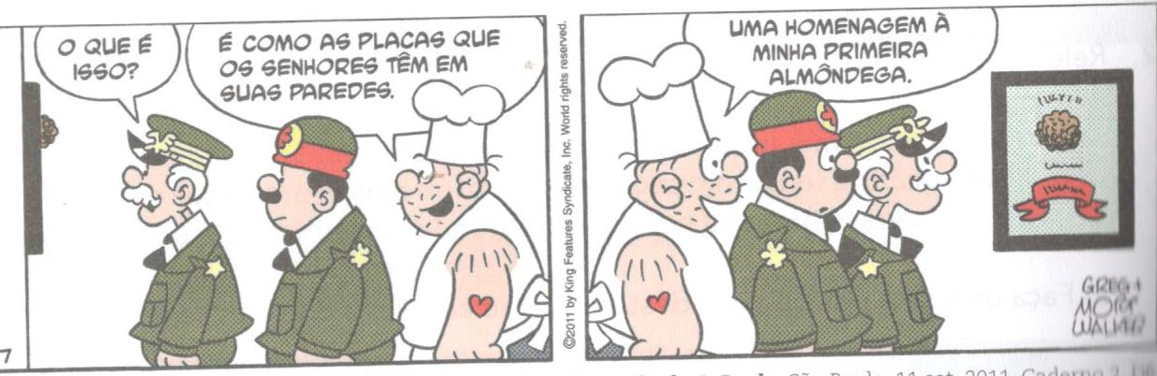

**14-** De acordo com a tira, em **“suas paredes**”, a palavra **suas** indica que as paredes eram: **(vale 0,5)**

( ) da sala do coronel.

( ) da sala do recruta.

( ) da sala do cozinheiro.

**15-** Em “minha primeira almôndega”, a palavra minha indica que a almôndega era do: **(vale 0,5)**

( ) coronel.

( ) cozinheiro.

( ) recruta.

**16-** Portanto, **suas** e **minhas** indicam: **(vale 0,5)**

( ) indefinição

( ) quantidade.

( ) posse.

**17- Ligue, fazendo a correspondência: (vale 0,5)**

Estão longe da pessoa que fala e daquela com quem se fala (3ª pessoa).

Estas canetas aqui

Estão perto da pessoa que fala (1ª pessoa).

Essas canetas aí

Estão perto da pessoa com quem se fala. (2ª pessoa).

Aquelas canetas alí .

**18-** Leia o diálogo e depois **circule os pronomes**. **(vale 0,5)**

- Que aconteceu, Pedrinho?

- Minha irmã me deu essas balas. Você quer?

- Todas as balas?

**19- Agora, classifique cada um deles** em: interrogativos, possessivos, pessoal, oblíquo, demonstrativos, de tratamento e indefinidos**: (vale 0,5)**

**__________________________________________________________________________**

**__________________________________________________________________________**

**20- Qual das duas imagens expressa uma ação reflexiva? Justifique sua resposta. (vale 0,5)**

** **

**__________________________________________________________________________**

**__________________________________________________________________________**

“Você nunca sabe que resultados virão da sua ação. Mas se você não fizer nada, não existirão”. Mahatma Gandhi

**BOA PROVA!**